Bil | Gambar | Lokasi/Penemuan/Ulasan | Isu Kerosakan/ Cadangan Penambahbaikan
1. | 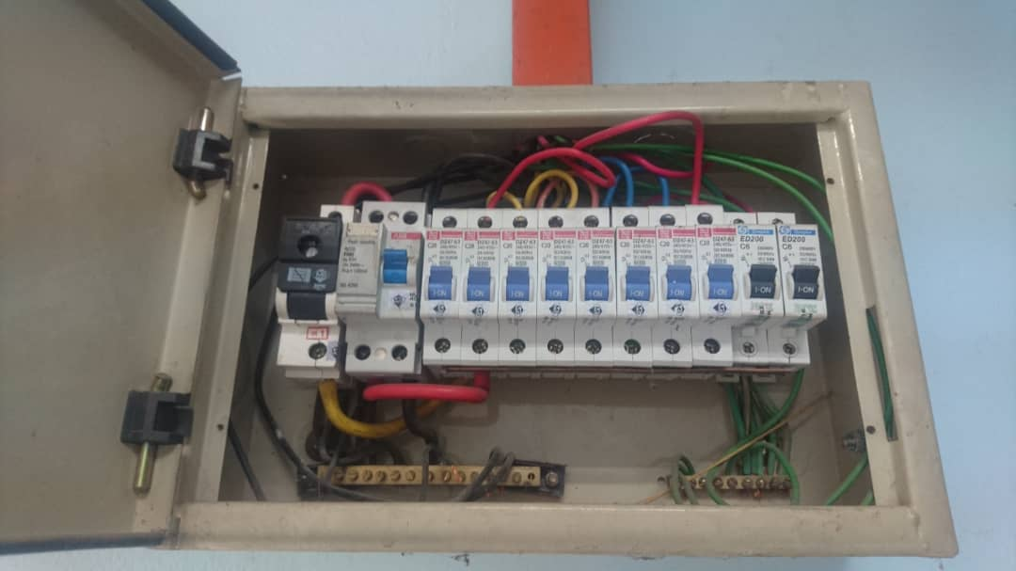  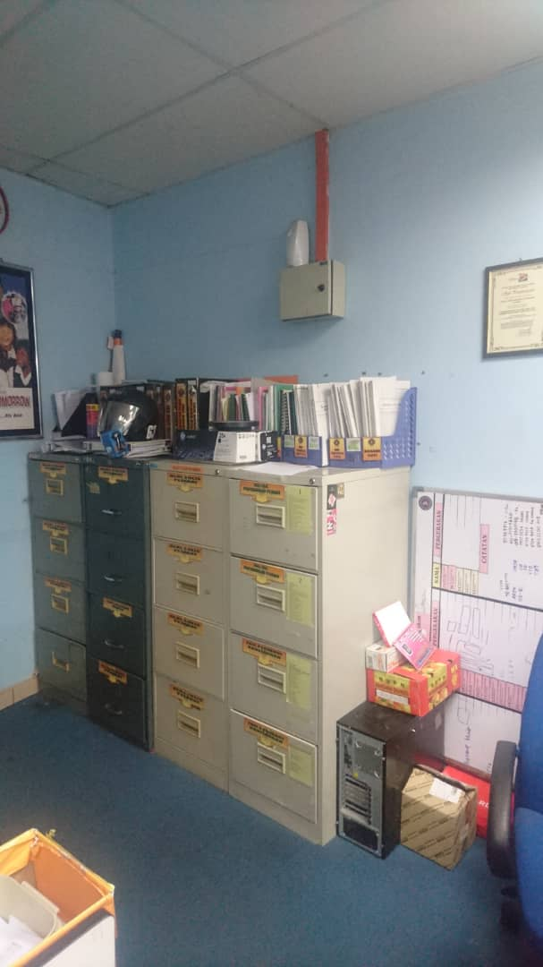 | Lokasi: Papan Agihan  Penemuan:  papan agihan tidak pernah di senggara, terdapat gangguan di kawasan berhampiran dengan papan agihan.  Ulasan:  papan agihan perlu di senggara mengikut jadual berkala yang ditetapkan oleh spesifikasi. Papan agihan tidak boleh sama sekali di ubah suai dari bentuk asal samada dari segi rupa bentuk, warna dan lain-lain.  Peraturan 19 (4) – Susunan papan suis secara am  Peraturan 37- Ruang bagi papan suis dan kelengkapan | B  Tahap Kerosakan:  Isu: Keselamatan  Cadangan Penambahbaikan:  buat senggaraan mengikut rutin yang ditetapkan.  Rujukan :  Peraturan-Peraturan Elektrik 1994 Yang Berikut:  Peraturan 110(1) -  Sesuatu pepasangan hendaklah disenggarakan dalam keadaan baik dan berfungsi dan langkah-langkah awasan hendaklah dipatuhi pada setiap masa untuk mencegah bahaya.  Peraturan 110 (2) –  Tanggungjawab untuk menyenggara pepasangan mengikut cara yang dikehendaki dalam subperaturan (1) hendaklah terletak pada pemuya pengurusan atau pemegang lesen atau penghuni pepasangan, pengkhidmat atau ejenya, mengikut mana-mana yang berkenaan.
2. | 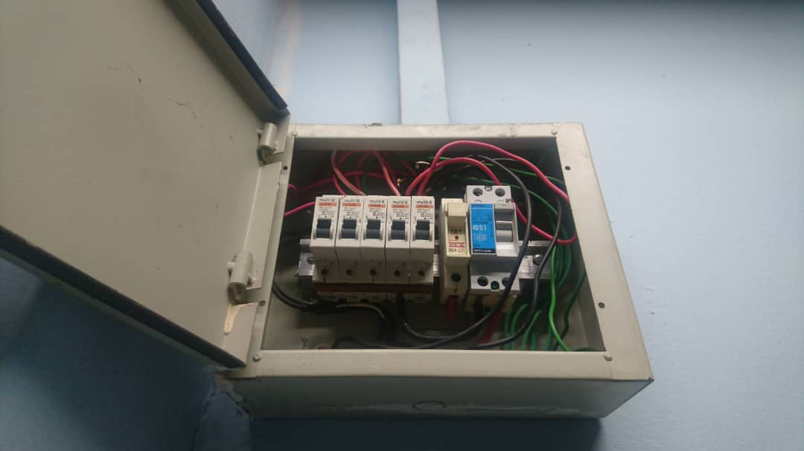 | Lokasi: Papan Agihan  Penemuan:  tiada sambungan pembumian pada papan agihan.  Ulasan:  Pembumian pada kotak papan agihan penting bagi mengelak pengendali terkena renjatan elktrik sekiranya berlaku kebocoran arus pada papan agihan tersebut. | B  Tahap Kerosakan:  Isu: Keselamatan  Cadangan Penambahbaikan:  buat pembumian pada papan agihan.  Rujukan:  Peraturan-Peraturan Elektrik 1994 Yang Berikut:  Peraturan 15 (1) & (2), – Radas, konduktor, aksesori, dsb.  Peraturan 64 –  Orang kompeten menyambung papan suis, kelengkapan, dsb.  Peraturan 34 :  Pembumian bahagian logam, pain, neutral dsb.  Peraturan 35 :  Kaedah pembumian  Peraturan 110(1) - Sesuatu pepasangan hendaklah disenggarakan dalam keadaan baik dan berfungsi dan langkah-langkah awasan hendaklah dipatuhi pada setiap masa untuk mencegah bahaya.
3. | 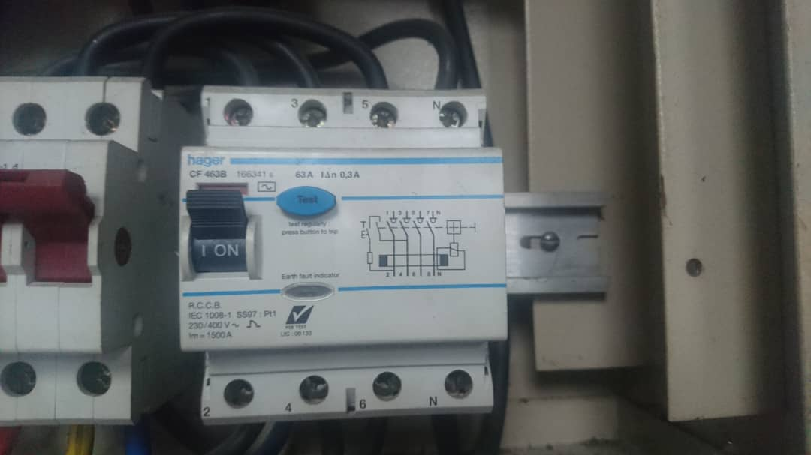 | Lokasi: Papan Agihan  Penemuan:  papan agihan di premis ini menggunakan sensitiviti yang tinggi untuk alat pemutus litar elektrik.  Ulasan  pengguna serta peralatan premis terdedah kepada risiko lebihan beban arus elektrik.  Peraturan menetapkan untuk keselamatan pengguna, nilai peranti arus bocor ke bumi untuk pemasangan lampu ialah 100mA dan punca kuasa 30mA. | B  B  B  B  B  Tahap Kerosakan:  Isu: Keselamatan  Cadangan Penambahbaikan:  pasang alat pemutus litar mengikut kadaran yang ditetapkan oleh spesifikasi.  Rujukan :  Peraturan-Peraturan Elektrik 1994 Yang berikut:  Peraturan 15 (1) & (2), – Radas, konduktor, aksesori, dsb.  Peraturan 64 –  Orang kompeten menyambung papan suis, kelengkapan, dsb.  Peraturan 110(1) - Sesuatu pepasangan hendaklah disenggarakan dalam keadaan baik dan berfungsi dan langkah-langkah awasan hendaklah dipatuhi pada setiap masa untuk mencegah bahaya.
4. | 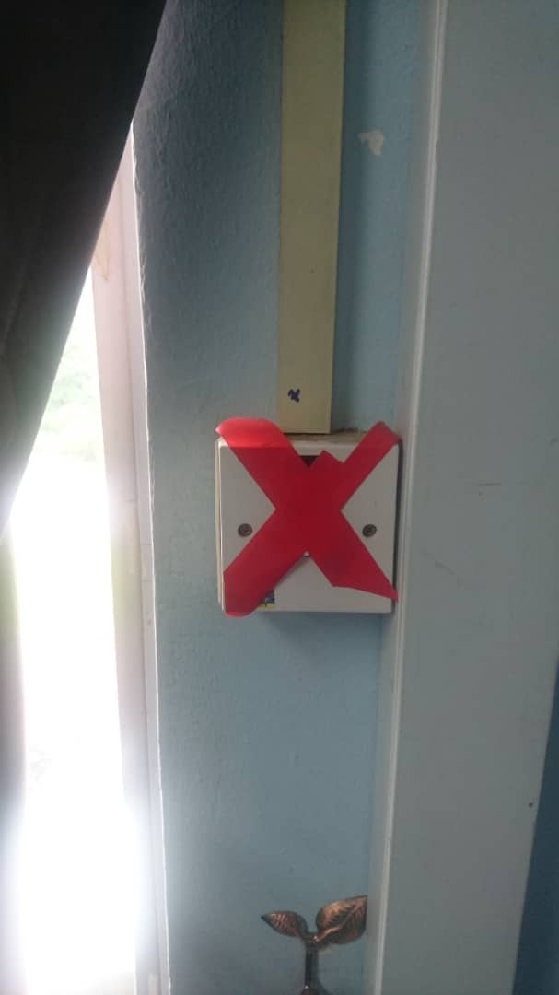  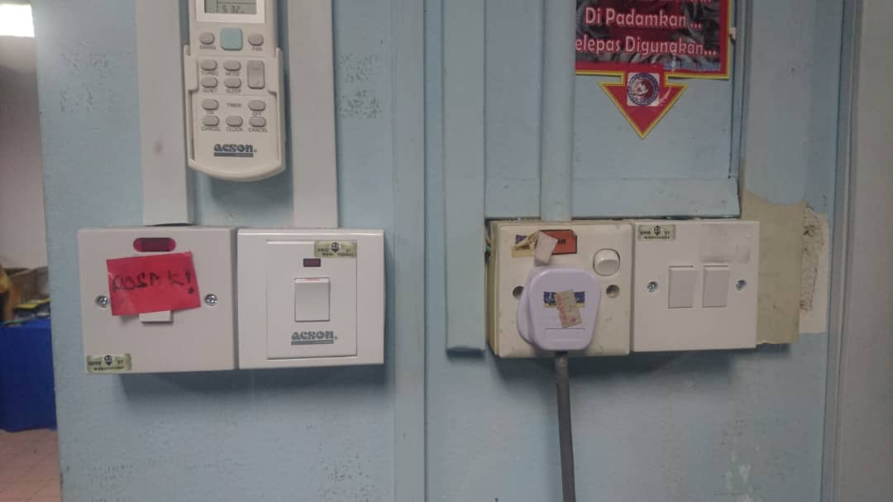  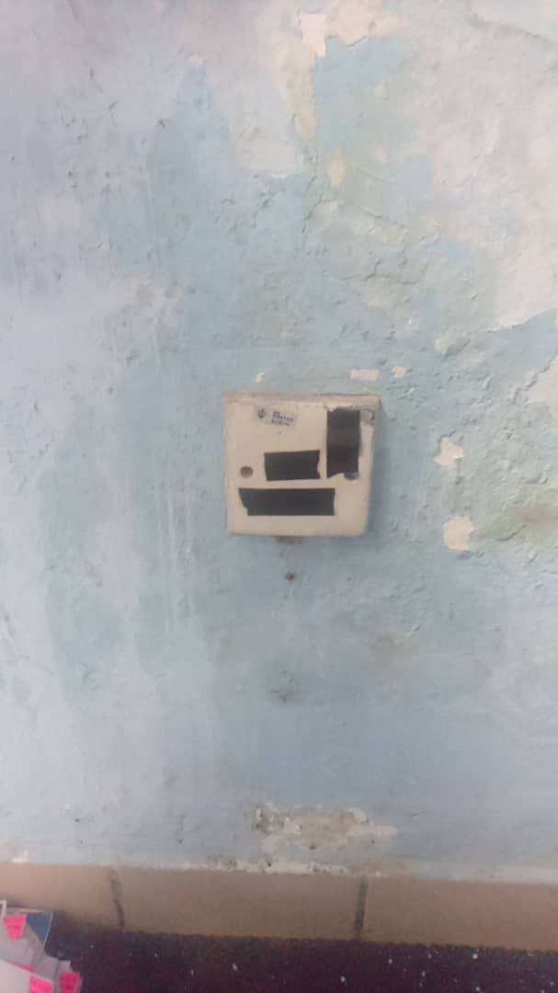 | Lokasi: Pejabat  Penemuan:  aksesori suis rosak.  Ulasan  menyebabkan peralatan elektrik tidak dapat digunakan. Menimbulkan masalah kepada staf premis dalam menjalankan tugas harian. | B  B  B  B  B  Tahap Kerosakan:  Isu: Keselamatan  Cadangan Penambahbaikan:  ganti/tukar baru semua suis yang telah rosak.  Rujukan :  Peraturan-Peraturan Elektrik 1994 Yang berikut:  Peraturan 110(1) - Sesuatu pepasangan hendaklah disenggarakan dalam keadaan baik dan berfungsi dan langkah-langkah awasan hendaklah dipatuhi pada setiap masa untuk mencegah bahaya.  Peraturan 110 (2) –  Tanggungjawab untuk menyenggara pepasangan mengikut cara yang dikehendaki dalam subperaturan (1) hendaklah terletak pada pemuya pengurusan atau pemegang lesen atau penghuni pepasangan, pengkhidmat atau ejenya, mengikut mana-mana yang berkenaan.
5. | 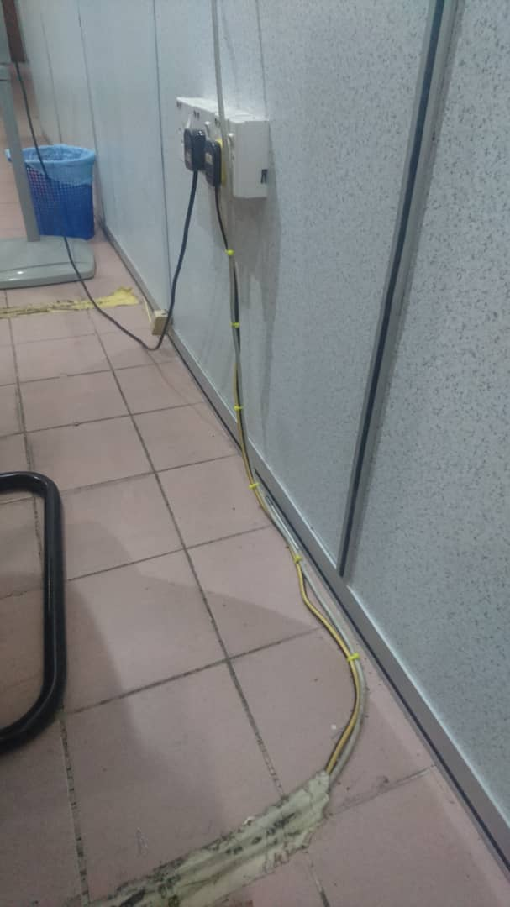  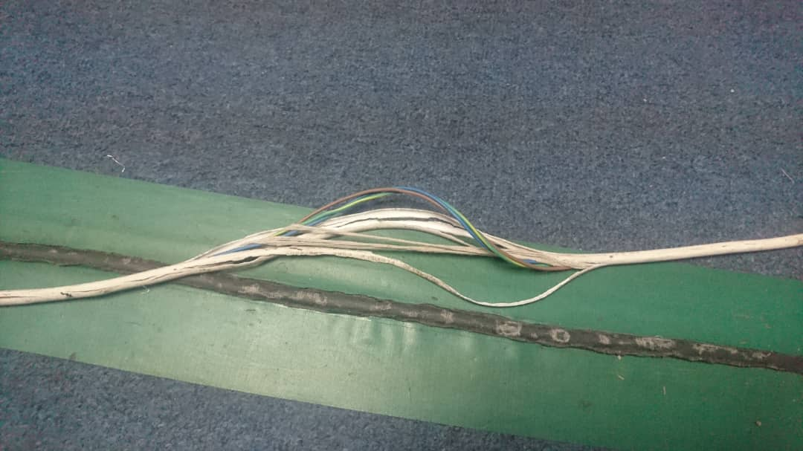  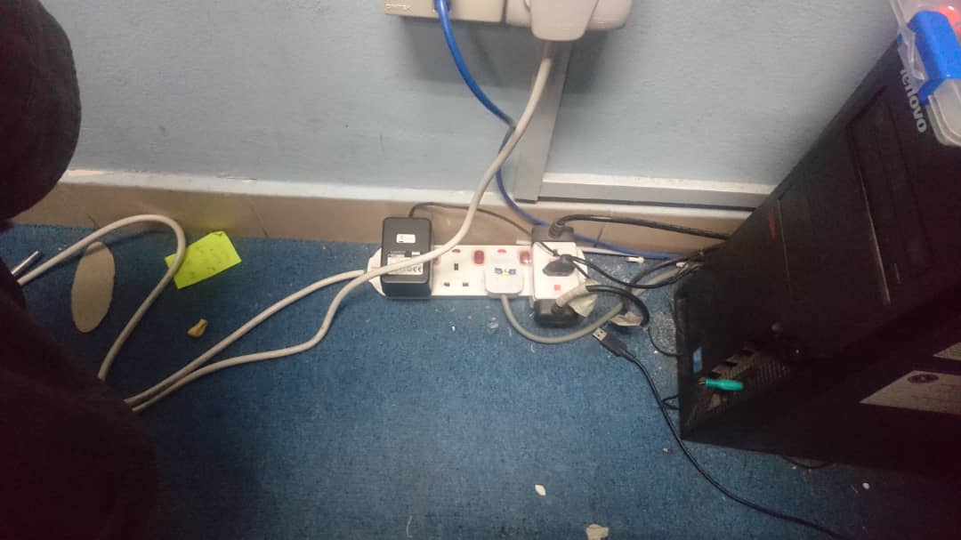 | Lokasi:Pejabat  Penemuan:  Pendawaian tambahan untuk suis soket alir keluar 13 Amp tidak mengikut spesifikasi, tidak menggunakan aksesori yang sesuai.  Ulasan:  Terdedah kepada bahaya litar pintas dan risiko renjatan elektrik. Papan agihan elektrik boleh mengalami lebihan beban elektrik. | B  B  B  B  B  Tahap Kerosakan:  Isu: Keselamatan  Cadangan Penambahbaikan:  Buat pendawaian tambahan yang mengikut spesifikasi.  Rujukan :  Peraturan-Peraturan Elektrik 1994 Yang berikut:  Peraturan 15 (1) (2) - Radas,  konduktor, aksesori, dsb.  Peraturan 64 –  orang kompetan menyambung papan suis, kelengkapan, dsb  Peraturan 110(1) - Sesuatu pepasangan hendaklah disenggarakan dalam keadaan baik dan berfungsi dan langkah-langkah awasan hendaklah dipatuhi pada setiap masa untuk mencegah bahaya.  Specification For Low Voltage Internal Electrical Installations  LS-1 (Jun 2016):  Section 3.0 – Distribution Boards
6. | 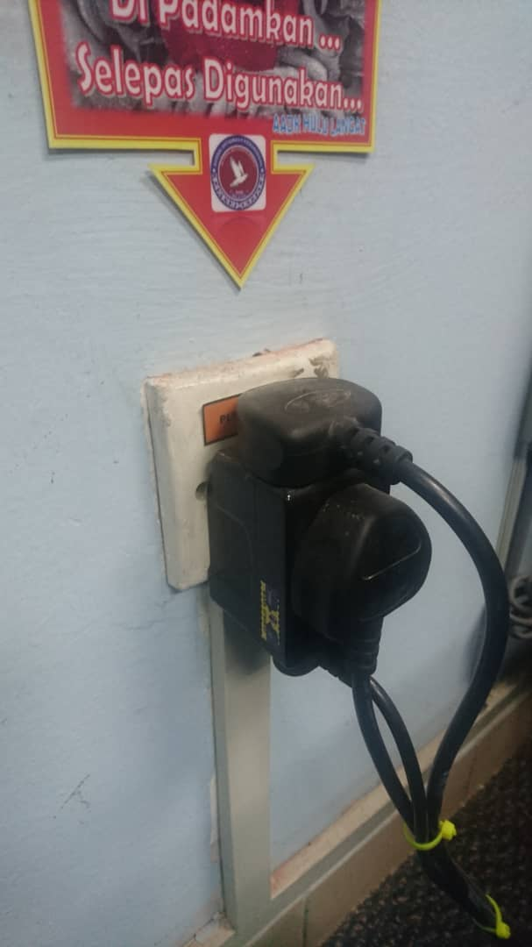  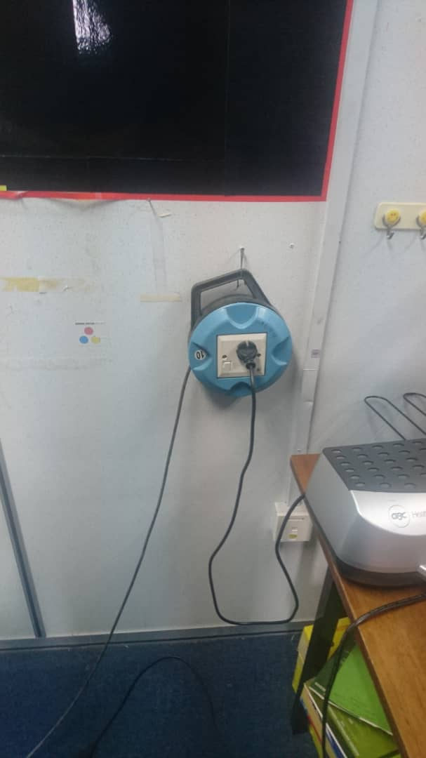  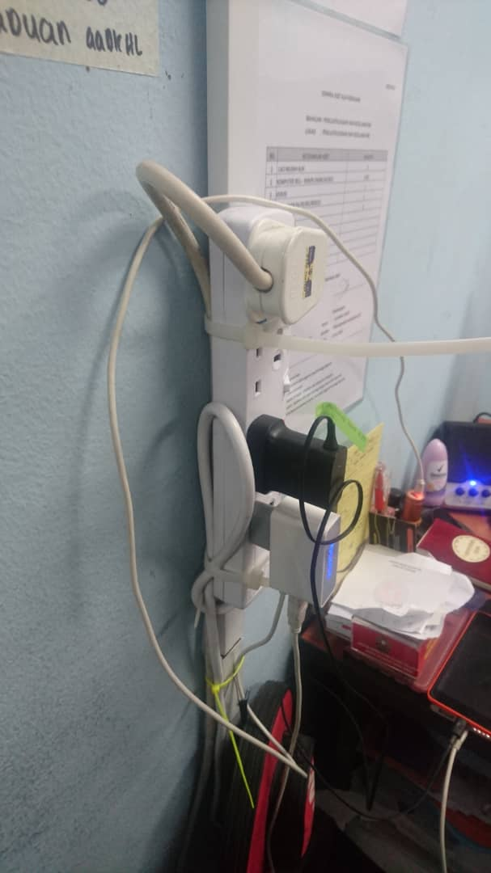 | Lokasi: Pejabat  Penemuan:  Pendawaian tambahan untuk suis soket alir keluar 13 Amp tidak mengikut spesifikasi, tidak menggunakan aksesori yang sesuai.  Ulasan:  Terdedah kepada bahaya litar pintas dan risiko renjatan elektrik. Papan agihan elektrik boleh mengalami lebihan beban elektrik. | B  B  B  B  B  Tahap Kerosakan:  Isu: Senggaraan  Cadangan Penambahbaikan:  Buat pendawaian tambahan yang mengikut spesifikasi.  Rujukan :  Peraturan-Peraturan Elektrik 1994 yang berikut:  Peraturan 15 (1) :  Radas, Konduktor, Aksesori dsb.  Peraturan 64 –  Orang kompetan menyambung papan suis, kelengkapan, dsb  Peraturan 110 (2) –  Tanggungjawab untuk menyenggara pepasangan mengikut cara yang dikehendaki dalam subperaturan (1) hendaklah terletak pada pemuya pengurusan atau pemegang lesen atau penghuni pepasangan, pengkhidmat atau ejenya, mengikut mana-mana yang berkenaan.  Specification For Low Voltage Internal Electrical Installations  LS-1 (Jun 2016):  Section 3.0 – Distribution Boards
7. | 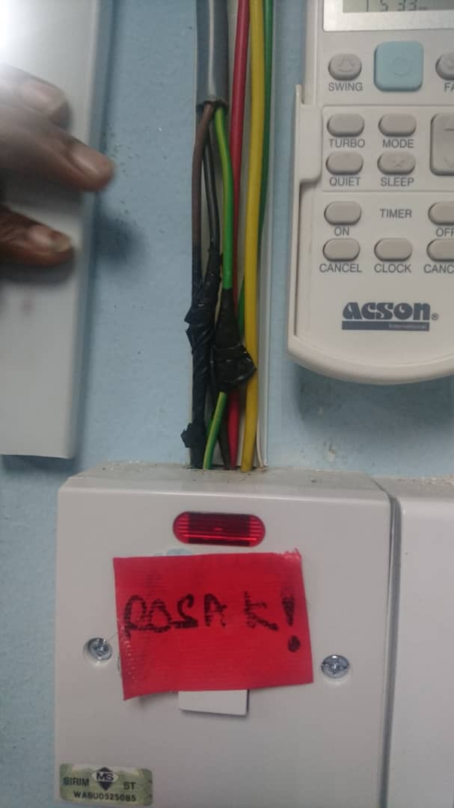  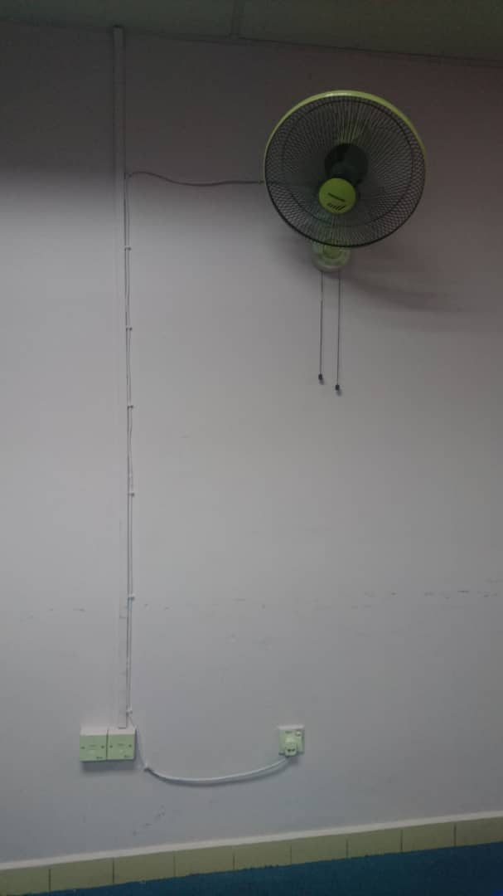 | Lokasi: Kebanyakan Tempat  Penemuan:  pendawaian tambahan tidak mengikut spesifikasi  Ulasan:  boleh mendatangkan bahaya kepada pengguna dan harta premis, papan agihan elektrik berisiko mengalami lebihan beban elektrik. | B  B  B  B  B  Tahap Kerosakan:  Isu: Senggaraan  Cadangan Penambahbaikan:  Buat pendawaian tambahan yang mengikut spesifikasi.  Rujukan :  Peraturan-Peraturan Elektrik 1994 Yang berikut:  Peraturan 15 (1) :  Radas, Konduktor, Aksesori dsb.  Peraturan 64 –  Orang kompetan menyambung papan suis, kelengkapan, dsb  Peraturan 110(1) - Sesuatu pepasangan hendaklah disenggarakan dalam keadaan baik dan berfungsi dan langkah-langkah awasan hendaklah dipatuhi pada setiap masa untuk mencegah bahaya.  Specification For Low Voltage Internal Electrical Installations  LS-1 (Jun 2016):  Section 3.0 – Distribution Boards
8. | 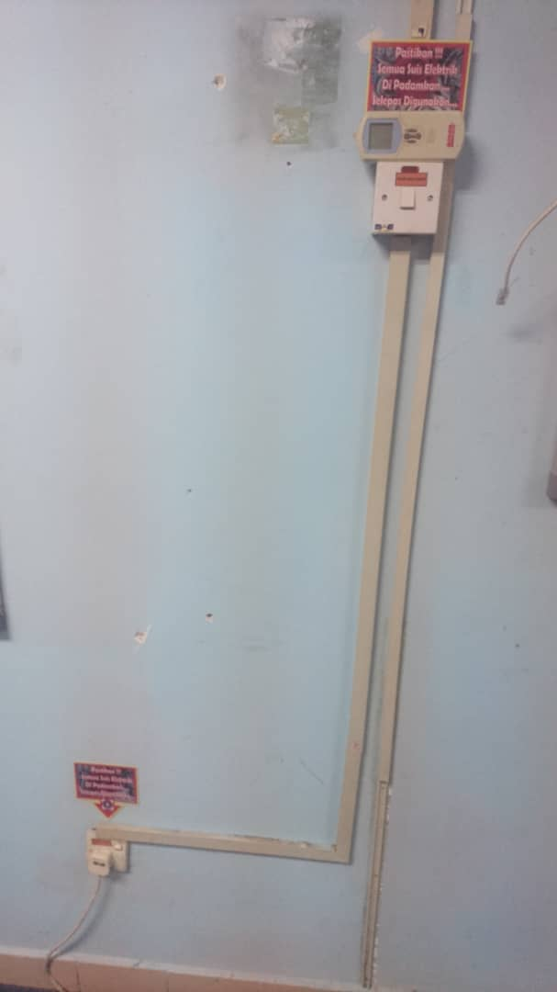  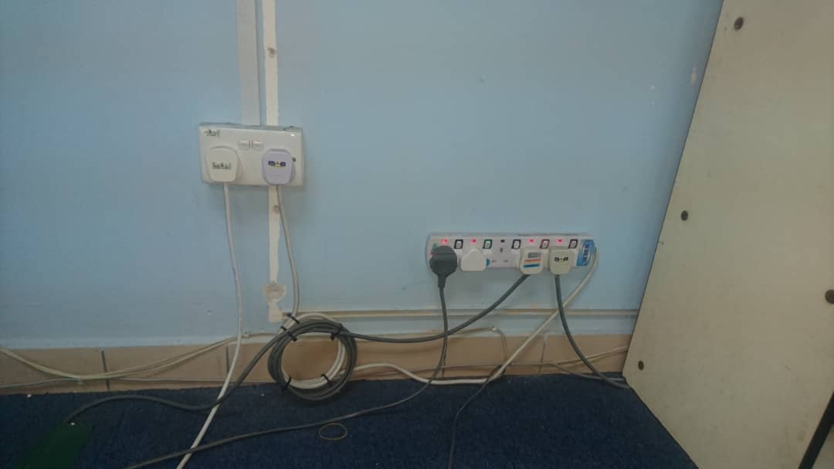 | Lokasi: Pejabat  Penemuan:  pendawaian tambahan tidak mengikut spesifikasi  Ulasan:  boleh mendatangkan bahaya kepada pengguna dan harta premis, papan agihan elektrik berisiko mengalami lebihan beban elektrik. | B  B  B  B  B  Tahap Kerosakan:  Isu: Senggaraan  Cadangan Penambahbaikan:  Buat pendawaian tambahan yang mengikut spesifikasi.  Rujukan :  Peraturan-Peraturan Elektrik 1994 Yang berikut:  Peraturan 15 (1) :  Radas, Konduktor, Aksesori dsb.  Peraturan 64 –  Orang kompetan menyambung papan suis, kelengkapan, dsb  Peraturan 110(1) - Sesuatu pepasangan hendaklah disenggarakan dalam keadaan baik dan berfungsi dan langkah-langkah awasan hendaklah dipatuhi pada setiap masa untuk mencegah bahaya.  Specification For Low Voltage Internal Electrical Installations  LS-1 (Jun 2016):  Section 3.0 – Distribution Boards
9. | 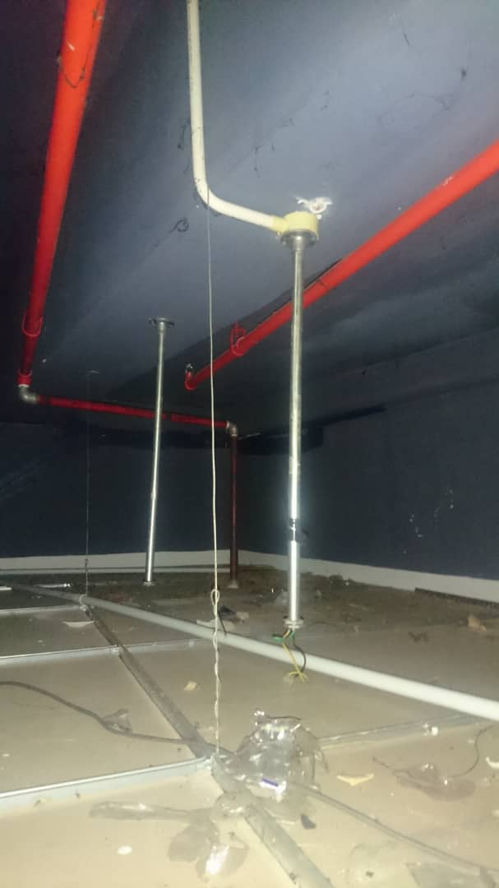  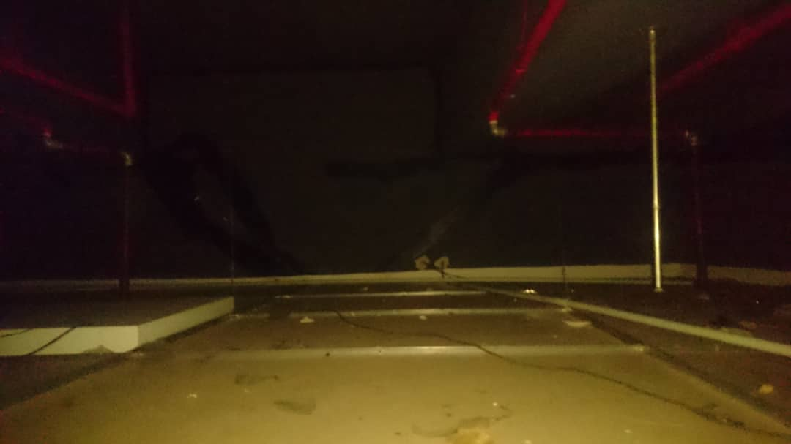 | Lokasi: Pejabat  Penemuan:  sistem pendawaian atas siling di premis ini tidak di gantung dengan baik. Kebanyakannya hanya di letak atas kerangka siling gantung.  Ulasan:  kerangka siling gantung mendapat lebihan beban dan terdedah pada risiko siling runtuh. | B  B  B  B  B  Tahap Kerosakan:  Isu: Senggaraan  Cadangan Penambahbaikan:  gantung semua pendawaian atas siling mengikut spesifikasi yang ditetapkan.  Rujukan :  Peraturan-Peraturan Elektrik 1994 Yang berikut:  Peraturan 15 (1) :  Radas, Konduktor, Aksesori dsb.  Peraturan 64 –  Orang kompetan menyambung papan suis, kelengkapan, dsb  Peraturan 110(1) - Sesuatu pepasangan hendaklah disenggarakan dalam keadaan baik dan berfungsi dan langkah-langkah awasan hendaklah dipatuhi pada setiap masa untuk mencegah bahaya.
10. | 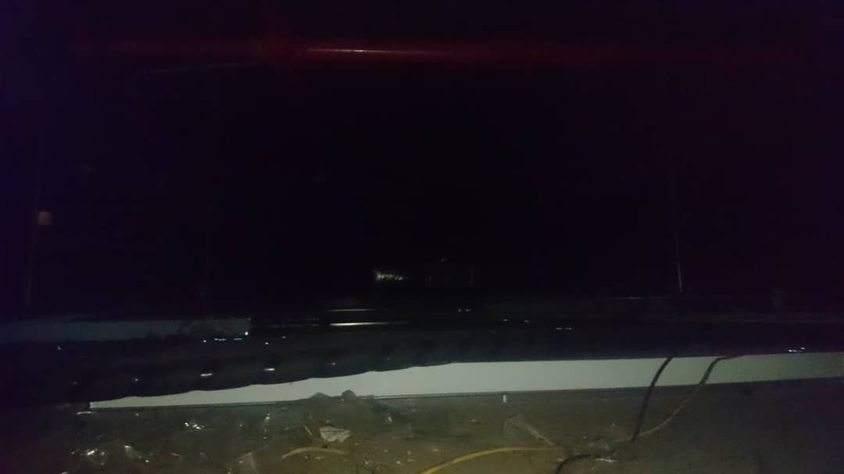  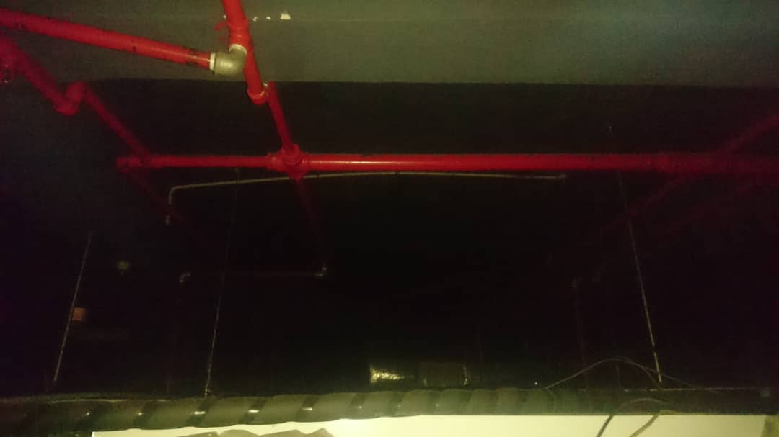 | Lokasi: Tandas Luar  Penemuan:  sistem pendawaian atas siling di premis ini tidak di gantung dengan baik. Kebanyakannya hanya di letak atas kerangka siling gantung.  Ulasan:  kerangka siling gantung mendapat lebihan beban dan terdedah pada risiko siling runtuh. | B  B  B  B  B  Tahap Kerosakan:  Isu: Senggaraan  Cadangan Penambahbaikan:  gantung semua pendawaian atas siling mengikut spesifikasi yang ditetapkan.  Rujukan :  Peraturan-Peraturan Elektrik 1994 yang berikut:  Peraturan 15 (1) :  Radas, Konduktor, Aksesori dsb.  Peraturan 64 –  Orang kompetan menyambung papan suis, kelengkapan, dsb  Peraturan 110(1) - Sesuatu pepasangan hendaklah disenggarakan dalam keadaan baik dan berfungsi dan langkah-langkah awasan hendaklah dipatuhi pada setiap masa untuk mencegah bahaya.
11. | 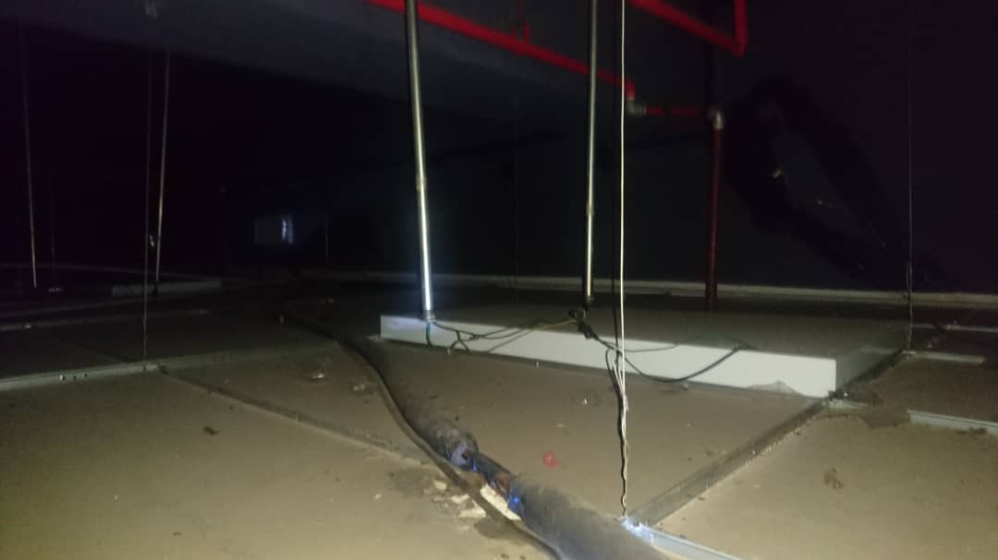  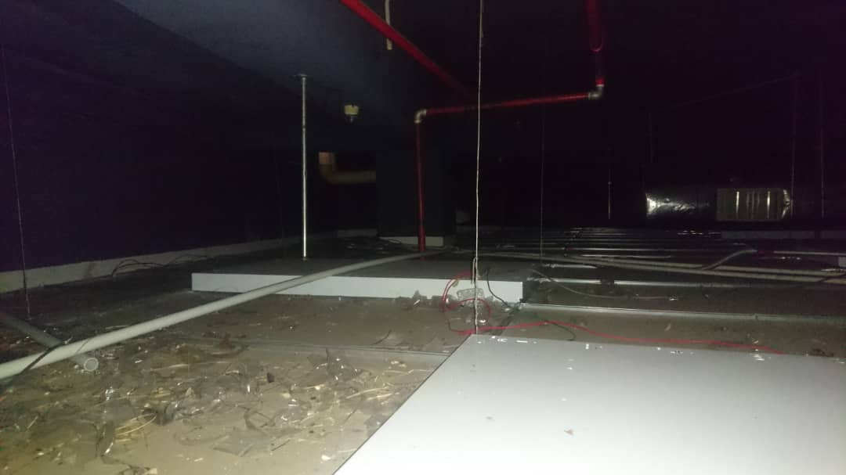 | Lokasi: Depan Pejabat  Penemuan:  kebanyakan pendawaian atas siling serta pemasangan paip tembaga untuk sistem penghawa dingin tidak di gantung pada lantai konkrit.  Ulasan:  keadaan ini menyebabkan kerangka siling gantung mendapat bebanan tambahan dari aksesori lampu, terdedah kepada risiko siling runtuh. | B  B  B  B  B  Tahap Kerosakan:  Isu: Senggaraan  Cadangan Penambahbaikan:  gantung semua pendawaian elektrik dan paip tembaga penghawa dingin pada lantai konkrit.  Rujukan :  Peraturan-Peraturan Elektrik 1994 yang berikut:  Peraturan 15 (1) :  Radas, Konduktor, Aksesori dsb.  Peraturan 64 –  Orang kompetan menyambung papan suis, kelengkapan, dsb  Peraturan 110(1) - Sesuatu pepasangan hendaklah disenggarakan dalam keadaan baik dan berfungsi dan langkah-langkah awasan hendaklah dipatuhi pada setiap masa untuk mencegah bahaya.  Spesifikasi JKR L-S1 (Mei 2011), Section 11.3.3. For luminaires to be recessed into suspended false ceiling, wiring shall run through junction box and flexible steel conduit right up to the luminaires as described in 9.2. The luminaires shall not sit on the ceiling structure but shall be securely suspended from the floor slabs or beams of roof trusses by means of suspension rods, brass chains or galvanised steel wires of minimum size 1.6mm diameter or as specified or as directed by the S.O.'s Representative.  Spesifikasi JKR L-S1 (Mei 2011), Section 11.3.4. Downlight type fluorescent luminaires shall be suspended from the floor slabs. Where optical and control gear system are not integrated, both the optical and control gear system shall be provided with hooks, galvanised steel wires of minimum size 1.6mm diameter and necessary accessories or as specified or as directed by the S.O.'s Representative. The luminaires shall not sit on the ceiling structure but shall be securely suspended from the floor slabs or beams of roof trusses.
12. | 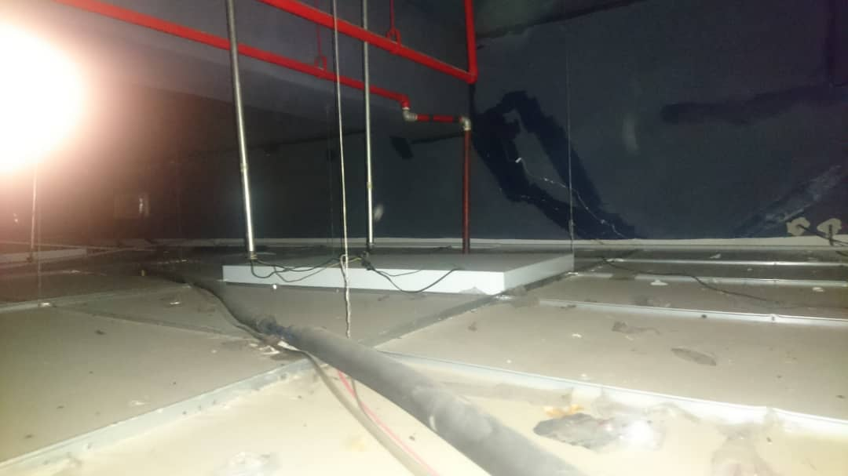  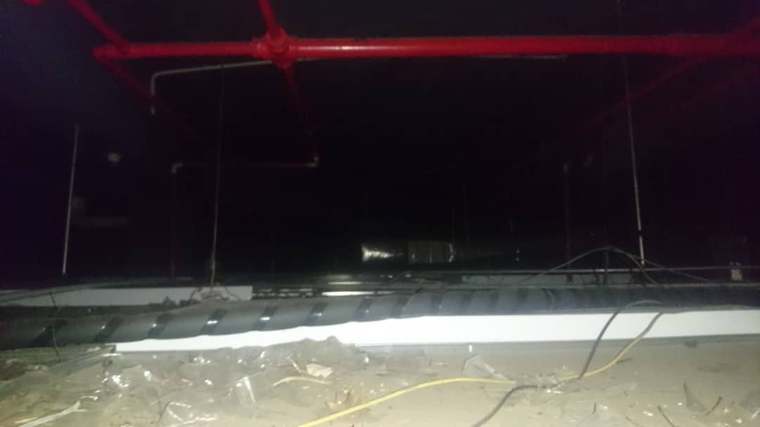 | Lokasi: Atas Siling Premis  Penemuan:  kebanyakan pendawaian atas siling serta pemasangan paip tembaga untuk sistem penghawa dingin tidak di gantung pada lantai konkrit.  Ulasan:  keadaan ini menyebabkan kerangka siling gantung mendapat bebanan tambahan dari aksesori lampu, terdedah kepada risiko siling runtuh. | B  B  B  B  B  Tahap Kerosakan:  Isu: Keselamatan  Cadangan Penambahbaikan:  gantung semua pendawaian elektrik mengikut spesifikasi yang ditetapkan.  Rujukan :  Peraturan-Peraturan Elektrik 1994 Yang berikut:  Peraturan 15 (1) :  Radas, Konduktor, Aksesori dsb.  Peraturan 64 –  Orang kompetan menyambung papan suis, kelengkapan, dsb  Peraturan 110(1) - Sesuatu pepasangan hendaklah disenggarakan dalam keadaan baik dan berfungsi dan langkah-langkah awasan hendaklah dipatuhi pada setiap masa untuk mencegah bahaya.  Spesifikasi JKR L-S1 (Mei 2011), Section 11.3.3. For luminaires to be recessed into suspended false ceiling, wiring shall run through junction box and flexible steel conduit right up to the luminaires as described in 9.2. The luminaires shall not sit on the ceiling structure but shall be securely suspended from the floor slabs or beams of roof trusses by means of suspension rods, brass chains or galvanised steel wires of minimum size 1.6mm diameter or as specified or as directed by the S.O.'s Representative.  Spesifikasi JKR L-S1 (Mei 2011), Section 11.3.4. Downlight type fluorescent luminaires shall be suspended from the floor slabs. Where optical and control gear system are not integrated, both the optical and control gear system shall be provided with hooks, galvanised steel wires of minimum size 1.6mm diameter and necessary accessories or as specified or as directed by the S.O.'s Representative. The luminaires shall not sit on the ceiling structure but shall be securely suspended from the floor slabs or beams of roof trusses.
13. | 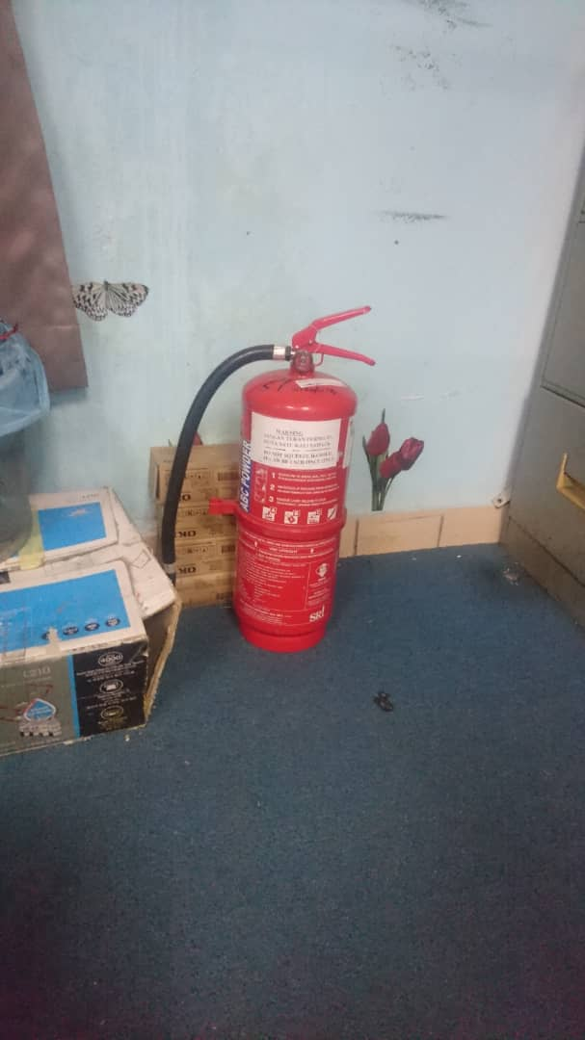 | Lokasi: Kebanyakan Tempat  Penemuan:  alat pemadam api tidak digantung, terletak di tempat yang tidak sesuai.  Ulasan:  alat pemadam mesti digantung di tempat yang sesuai bagi memudahkan pengguna jika berlaku sebarang kebakaran didalam premis. | B  B  B  B  B  Tahap Kerosakan:  Isu: Senggaraan  Cadangan Penambahbaikan:  gantung alat pemadam api di tempat yang mudah dilihat, di capai.  Rujukan :  Peraturan-Peraturan Elektrik 1994 Yang berikut:  Peraturan 110(1) - Sesuatu pepasangan hendaklah disenggarakan dalam keadaan baik dan berfungsi dan langkah-langkah awasan hendaklah dipatuhi pada setiap masa untuk mencegah bahaya.  Peraturan 110 (2) –  Tanggungjawab untuk menyenggara pepasangan mengikut cara yang dikehendaki dalam subperaturan (1) hendaklah terletak pada pemuya pengurusan atau pemegang lesen atau penghuni pepasangan, pengkhidmat atau ejenya, mengikut mana-mana yang berkenaan.  Peraturan 40 –  Alat Pemadam Api.  Uniform Building By-Laws – By – Laws 225 – Detecting And Extinguishing Fire.

Disediakan oleh,

……………………………………….
AZROLNIZAM BIN AHMAD AZMI
Penolong Jurutera Elektrik JA29,
Unit Perunding Inspektorat Dan Keselamatan Elektrik,
Cawangan Kejuruteraan Elektrik,
Ibu Pejabat JKR Malaysia.

Disemak oleh,

……………………………………….
Ir. YUSRI BIN HASSAN
Jurutera Elektrik J44,
Unit Perunding Inspektorat Dan Keselamatan Elektrik,
Cawangan Kejuruteraan Elektrik,
Ibu Pejabat JKR Malaysia.

Verifikasi oleh,

………………………………………. Tarikh : ..............................
Ir. ZURAIDAH BINTI MUHAMAD
Jurutera Elektrik Penguasa Kanan J54,
Unit Perunding Inspektorat Dan Keselamatan Elektrik,
Cawangan Kejuruteraan Elektrik,
Ibu Pejabat JKR Malaysia.

